Муниципальное бюджетное дошкольное образовательное учреждение «Детский сад № 119»

ЭССЕ ВОСПИТАТЕЛЯ
ПЕТРОВОЙ ЕКАТЕРИНЫ ГЕОРГИЕВНЫ
НА ТЕМУ: «Моя педагогическая философия»

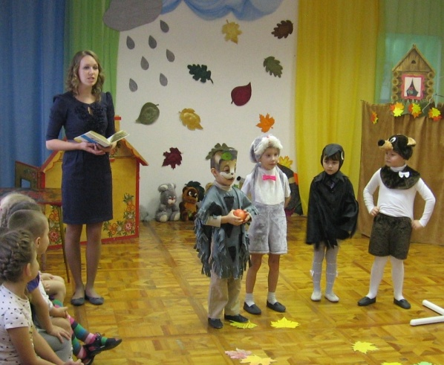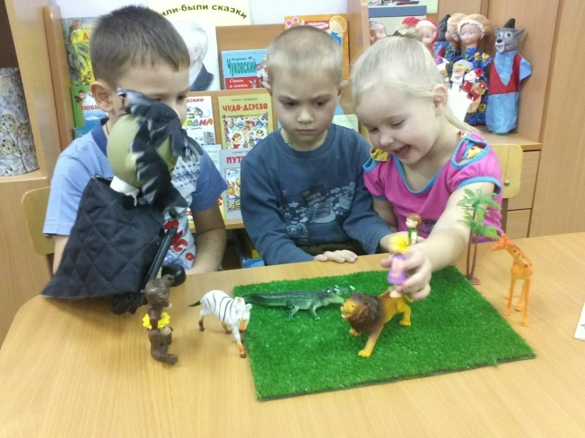

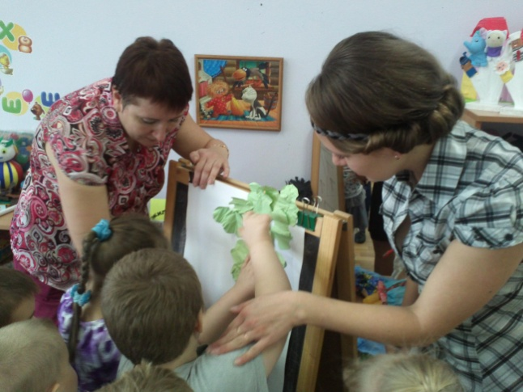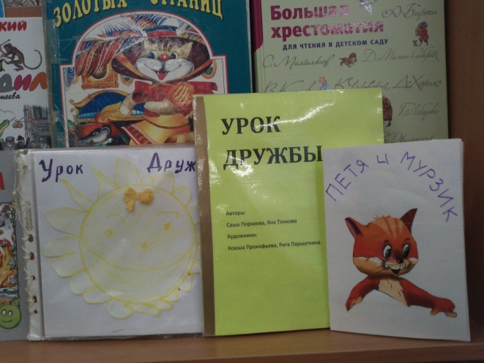

г. Нижний Новгород
2018 г.
«Скажи мне - я забуду. Покажи мне - я запомню.
Дай мне действовать самому - и я научусь».
Китайская народная мудрость
«Мышление – это основной человеческий ресурс. Качество нашего будущего будет целиком зависеть от качества нашего мышления», – утверждает де Боно, английский психолог. Современному человеку на сегодняшний день для успешной карьеры, самореализации, счастливой жизни необходимы такие качества как ответственность, компетентность, креативность, умение общаться.
Проблемой дошкольного образования является требование от детей усвоения готовых знаний и их воспроизводства, репродукции в устоявшемся виде. У него нет ни опыта, ни инструмента к нестандартному мышлению. Он выходит в жизнь, в будущую профессию с мышлением, которое может тормозить профессиональный рост.
С самого начала своей педагогической работы, я задавалась вопросом, размышлениями: «Какие приемы и ресурсы использовать, чтобы научить детей мыслить творчески, и не потерять врожденную одаренность?»
Вспоминая великих людей всех времен, можно сказать, что это они принесли в наш мир всё новое, оригинальное. Человечество не сразу принимает такие идеи. Но благодаря таким людям мир не стоит на месте, а движется вперед.
Я поставила перед собой задачи в развитии личности воспитанников:
- поддержать и сохранить уникальность и самоценность детства, объединяя обучение и воспитание в целостный образовательный процесс;
- создать благоприятные условия развития детей в соответствии с их возрастными и индивидуальными особенностями и склонностями;
- развивать способности и творческий потенциал каждого ребенка.

В своей работе я стараюсь создавать условия, использовать современные технологии и методики на развитие творческого мышления, воображения.
Нам, педагогам, родителям, часто кажется, что усадив маленького ребенка за стол, дав ему прописи и задачники, мы совершаем благое дело, забываем, что ключевой момент в дошкольном воспитании - игровая деятельность. В игре происходит освоение социального опыта путём принятия ролей, игровой ситуации, путем освоения норм поведения и действия сообразно этим нормам. Именно следование правилам – это произвольность поведения. Важен еще один момент: дети, у которых все игрушки «настоящие», подобные реальным вещам, серьёзно проигрывают в уровне развития воображения тем, кто может, например, нацепить скакалку на себя и скакать, будто он лошадь, запряженная в узде. В каждой возрастной группе необходимы предметы — заместители.
В свободной деятельности и игре я предлагаю детям проявить свою фантазию, мышление при помощи творческих упражнений. Например, превратить геометрическую фигуру во что-то интересное, или дорисовать линию в задании «На что похоже?». Казалось бы, всё просто, но, сколько вариантов решения. Всегда найдутся те, кто отличится своим воображением от других. Никогда нельзя забывать, что детская фантазия — сокровище, которое нужно беречь. Воображение — это всегда «отлёт от действительности», создание нового, доселе не существующего образа. Если воображение не развивается в детстве, оно не разовьется уже никогда. Я часто наблюдаю за тем, как дети самостоятельно придумывают сюжеты игр, имея перед собой знакомое литературное произведение, подчас, зная его наизусть, дети сочиняют новые интересные сюжеты и разыгрывают их.
В развитии воображения и фантазии моих воспитанников мне помогают приемы ТРИЗ (теория решения изобретательских задач).
Ещё Сократ сравнивал педагога с дождевой каплей: как дождь открывает потенциал каждого зерна, так и педагог выявляет одаренность каждого воспитанника. Моя задача, как педагога – помочь ребенку найти себя, сделать самое важное открытие – открыть свои способности, талант. Я не должна приходить к воспитанникам с готовыми решениями, суждениями, образцами: «Делай, как я», «Посмотри, как надо». Мы с детьми стараемся больше экспериментировать. Эти эксперименты у нас не только с объектами живой и неживой природы, но и со словами, числами. В мыслительных играх – экспериментах развивается воображение, умение видеть проблему и пути её решения. Детское воображение я развиваю и в очень интересной детям художественной исследовательской деятельности с использованием нестандартных приемов рисования (воздухом через соломинку, пальчиками, щеткой по мокрой бумаге).
Использование проблемных ситуаций в работе с дошкольниками положительно влияет на развитие у детей творческого мышления, познавательных умений и способностей. С. Л. Рубинштейн говорил, что мышление обычно начинается с проблемы или вопроса, с противоречия. Для развития любознательности, инициативности, возможности синтезировать полученные знания, выявлять проблему и самостоятельно искать нужное решение я использую метод проектной деятельности. Это и творческие проекты, и исследовательские. Очень интересными детям были проекты: «Откуда пришло мороженое», «Навстречу Олимпиаде», «Мы писателями стали».
Я очень хочу, чтобы и мой ребёнок, и мои воспитанники жили достойной жизнью, стали успешными людьми. Чтобы это желание реализовалось, мне, как педагогу, недостаточно передать знания, умения и навыки. Важно, чтобы дети смогли их применять в жизни. Необходимо воспитать, развить в дошколятах такие качества личности, как инициативность, способность творчески мыслить, находить нестандартные решения. Я убеждена, что использование личностно-ориентированного, компетентностного и деятельностного подходов помогут воспитать из наших малышей ярких личностей, умеющих мечтать и действовать, строить отношения с окружающими, достойных граждан России.

